UNIVERSIDAD AUTONOMA DEL ESTADO DE HIDALGO
PREPARATORIA “JUSTO SIERRA”
INFROMATICA III
COREL PHOTO PAINT
ALUMNA:LESLY LOPEZ GARCIA
PROFESOR: L.A.S.C. MARTIN DE JESUS ANGELES GODINEZ
SEMESTRE: 3° GRUPO: “2”
REPORTE DE PRACTICA:
IMAGEN PESRONAL
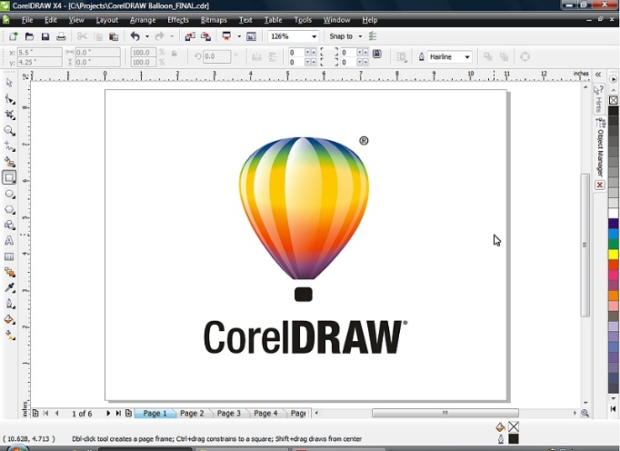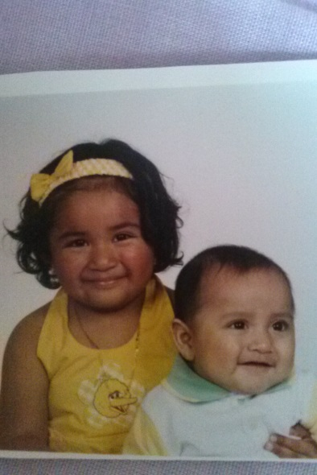

REPORTE DE PRACTICA DE IMAGEN “PERSONAL”
IMAGEN ORIGINAL:
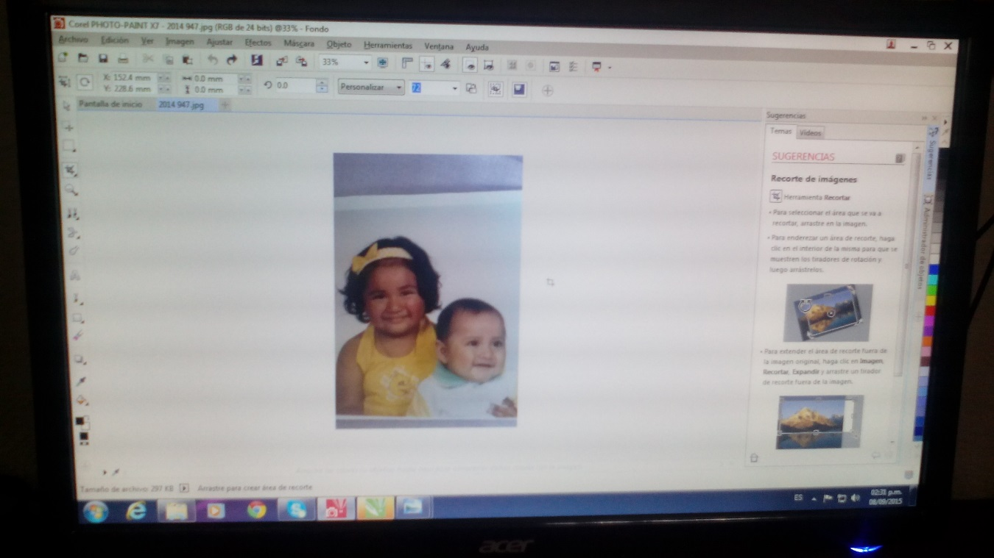
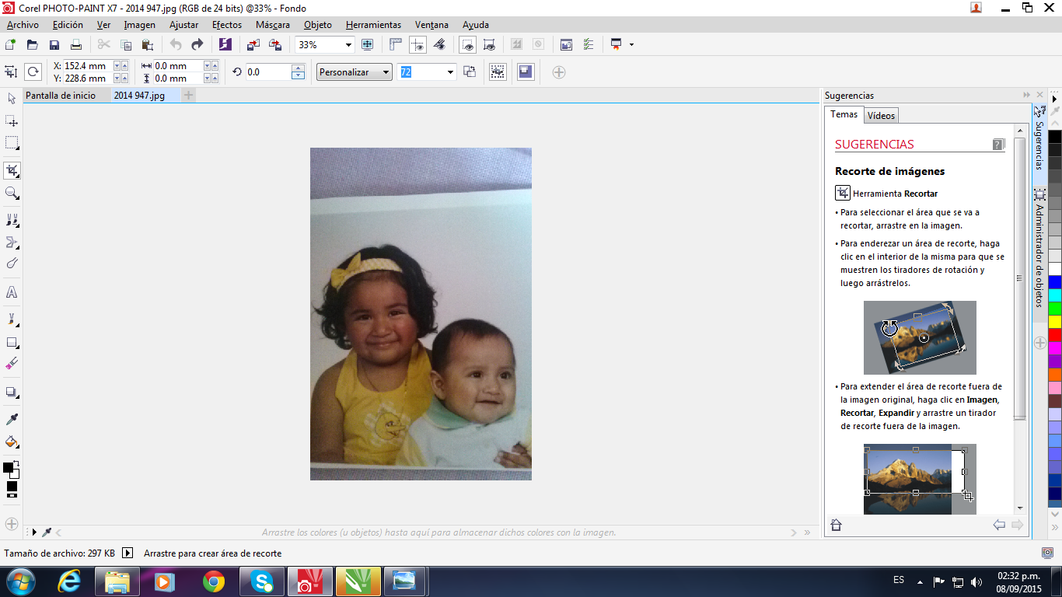

PROCEDIMIENTO:
- Abrir Corel Photo Paint
- Buscar en la barra de menú “archivo” y dar clic
- Después aparece un recuadro que aparece y dar clic en donde dice “abrir”
- Luego de eso aparece otra ventana de documentos y en la parte izquierda dar clic en donde dice “mis imágenes” y seleccionamos una foto de nosotros
- luego dar clic en nuestra imagen o foto
- Luego al aparecer la imagen es donde vamos a empezar a editar la imagen
- En la barra de herramientas del lado izquierdo, buscar la” herramienta de recortar” y dar clic
- Ya que dimos clic encerrar la imagen por completo
- Luego en la barra superior buscamos un botón donde hay una flecha más o menos así
- Después en el botón de ángulo marcarlo de 3°
- Estos pasos son para enderezar la imagen que estaba chueca.
- Luego de aplicar el Angulo dar enter para que se pueda enderezar la imagen
- Ya que hicimos este paso volvemos aplicar el paso de recortar para que pueda desaparecer lo blanco de la foto
- Luego con el pulsor dar zoom en la cadenita que está en mi cuello
- Dar clic en clonar
- Este tipo es para desaparecer la cadenita, el dibujo de la playera y los dedos que estaban en la cintura del bebe y borrarla como si fuera maquillaje
- Para poder hacer el texto con nuestro nombre damos clic en “ventana “ q aparece en la barra de menú
- Aparece un recuadro y damos clic en donde dice “paleta de colores”
- Ya que activamos esa opción, en la parte derecha aparece otro recuadro de colores y hay que seleccionar una
- Después ya que escogimos un color, del lado izquierdo buscar un icono en forma de “A” llamada “Herramienta Texto” y le damos clic
- Luego damos clic en la imagen para que aparezca un pulsor para poder escribir nuestro nombre
- Después en la parte superior hay unos iconos con unos ojos llamados “ muestra recuadro de mascara”
- Luego ya aplicado todo esto damos clic en el centro de nuestro nombre escrito y en las esquinas y orillas aparecen unas flechas para voltear, acomodar, mover etc.
- Para terminar hay que guardar la imagen
- Dar clic nuevamente en archivo
- Clic en donde dice guardar como
- En el recuadro que aparece dar clic en “mis documentos”
- Dar otro clic en mi carpeta y luego abrir en donde dice practicas
- Y lo guardamos como “imagen personal-Lesly”
- Y luego como tipo CPT LO GUARDAMOS
- Y nuevamente lo volvemos GUARDAR como tipo JPG
IMAGEN FINAL:
